TIEN METER LOOPTEST

Observation: | Tien_Meter_Looptest_R01
File: | 0000.doc
Versie doc.: | 1.7
Status: | Draft | Request for Comments | Final
Standaard: | HL7 Versie 3 (augustus 2004)
Auteurs: | Ir. A.M. Fleurke, Dr. W.T.F. Goossen, E. J. Hoijtink, Drs. J. van der Kooij & Drs. M. Vlastuin.
Brondocument: | Nictiz Specificaties CVA-keteninformatiesysteem versie 1.1 d.d. 29 september 2004  Dr. William Goossen, Drs. Ron Meijer, Pamela van der Kruk, Drs. Lonneke Reuser

1. Versie beheer

versie | datum | wijzigingen | auteurs
1.7 | 19-09-2006 | Aanvulling: geschikt voor andere domeinen binnen Care Provision | Dr. I. Jonkersz
1.6 | 22-05-2006 | SNOMED CT code toegevoegd. | Drs. Judith van der Kooij
1.5 | 23-02-2006 | Controle SNOMED CT codes uitgevoerd: geen codes gevonden. | Drs. Judith van der Kooij
1.4 | 16-08-2005 | Negationindicator verwijderd en code toegevoegd. Final gemaakt. | Dr. William Goossen
1.3 | 15-08-2005 | Opmerkingen reactie Portavita doorgevoerd: model en modelbeschrijving aangepast. | Drs. Judith van der Kooij
1.2 | 28-04-2005 | Model en mapping tabel aangepast. Maximale snelheid in paragraaf 3 genoemd. | Drs. Judith van der Kooij
1.1 | 26-04-2005 | Maximale snelheid verwijderd. Hulpmidel en opmerkingen toegevoegd aan model en tabel. | Drs. Judith van der Kooij
1.0 | 14-04-2005 | Versienummer naar 1.0, final oplevering | Ir. A.M. Fleurke

In eerste instantie is dit zorginformatiemodel ontwikkeld voor het CVA-Ketenzorg, maar het blijkt ook geschikt voor andere domeinen binnen Care Provision.

2. Doel van het instrument

Deze schaal meet de snelheid waarmee iemand nog comfortabel kan lopen.

3. Wetenschappelijke onderbouwing

De Tien Meter Looptest is een betrouwbare, valide en responsieve test (Wade, 1992). Bovendien is uit onderzoek gebleken dat er een statistisch significante samenhang bestaat tussen de snelheid van lopen op een Tien Meter Looptest en de kwaliteit waarmee men loopt (Kwakkel et al, 2002).
Van de comfortabele loopsnelheid kan de maximum snelheid afgeleid worden, dit is echter geen verplicht onderdeel. Heldoorn (2005) gaf aan dat volgens Kwakkel et al. hiervoor de comfortabele loopsnelheid vermenigvuldigd moet worden met een factor 1.382.

4. Beschrijving van de variabelen

De waarde bestaat uit de tijd in seconden voor de variabele lopen over 10 meter. Deze wordt drie keer achtereen gemeten, waarna het gemiddelde wordt bepaald.

5. Werkinstructie

De Tien Meter Looptest wordt op comfortabele snelheid afgenomen bij patiënten die in staat zijn om zelfstandig met of zonder loophulpmiddel en/of orthese te lopen (van Peppen et al., 2004).
De patiënt krijgt de volgende instructie: “Loop op een comfortabele manier naar de overkant en loop door tot over de streep. U start nadat tot 3 is geteld en het startsein “JA’’ is gegeven.” (van Peppen et al., 2004).
Tegelijk met het startsein wordt de stopwatch ingedrukt. Nadat de patiënt met één voet over de eindstreep is, wordt afgeklokt.
Als het nodig is, loopt de therapeut met de patiënt mee; hierbij mag de patiënt niet verder aangemoedigd worden (van Peppen et al., 2004).

Voor het uitvoeren van de test zijn een stopwatch en 2 lijnen op 10 meter afstand van elkaar nodig.
Bij de Tien Meter Looptest wordt de snelheid van comfortabel lopen gemeten over een afstand van 10 meter. De patiënt staat achter de lijn en start uit stilstand. Indien nodig is het toegestaan een loophulpmiddel te gebruiken.

De patiënt moet zonder fysieke hulp kunnen lopen (FAC > 3) (van Peppen et al., 2004).

De gemiddelde snelheid (afstand = a/aantal seconden = s) wordt berekend. De test wordt
3 keer herhaald, waarna het gemiddelde van de 3 testen wordt berekend:
Score is {(a/s) + (a/s) + (a/s)}/3.

6. Interpretatierichtlijnen

Uit onderzoek van Perry et al. (1995) zijn indicaties gekomen voor de interpretatie van de comfortabele loopsnelheid. Een patiënt die ongeveer 0.27 m/s loopt, wordt geclassificeerd als een binnenshuisloper en een patiënt die ongeveer en 0.58 m/s loopt, wordt geclassificeerd een buitenshuisloper.

7. Literatuur

- Heldoorn, M. (2005). Personal communication.
- Koolstra, M., Burgers-Bots, I. A. L., Lemmens, C. J., Smeets, C. J. & Kwakkel, G., (2001). Klinimetrie na een beroerte. Amersfoort: NPi en VUmc.
- Kwakkel, G., Kollen, B. J. & Wagenaar, R. C. (2002). Long term effects of intensity of upper and lower limb training after stroke: a randomised trial. Journal of Neurology, Neurosurgery & Psychiatry, 72 (4), 473-479.
- Peppen, van, R. P. S., Kwakkel, G, Berns, M , Buurke, J. H., Halfens, J., Harmeling - van der Wel, B. C., Hobbelen, J. S. M., Kollen, B. J., Vogel, M. J. & Wagenborg, L. (2004). Richtlijn Beroerte. Amersfoort: Koninklijk Nederlands Genootschap voor Fysiotherapie (KNGF).
- Perry, J., Garrett, M., Gronley, J. K. & Mulroy, S. J. (1995). Classification of walking handicap in the stroke population. Stroke, 26 (6), 982-989.
- Wade, D.T., (1992). Measurements in neurological rehabilitation. Oxford: Oxford University Press.

8. Voorbeeld

Het gaat hier om een eenvoudige vastlegging van meting 1, 2, 3 en het gemiddelde. Er is geen specifiek instrument beschikbaar.

9. Model en beschrijving

De centrale observatie is de Tien Meter Looptest. Deze geeft de waarde aan (value PQ voor aantal seconden dat over 10 meter lopen wordt gedaan) van de gemiddeld score op drie metingen. Elk van de 3 metingen heeft een score van de tijd die de patiënt nodig heeft om
10 meter te lopen. De value van elke meting 1 – 3 wordt ook als PQ aangegeven. Als alle drie componenten (metingen 1-3) zijn uitgevoerd en een waarde aannemen, kan de gemiddelde score van de Tien Meter Looptest volgens de in de derivation expression weergegeven berekening worden vastgesteld en het resultaat ervan kan in de value van de centrale observatie worden opgenomen.
Indien er gebruik gemaakt is van een hulpmiddel kan deze beschreven worden in de Act Gebruik hulpmiddel.

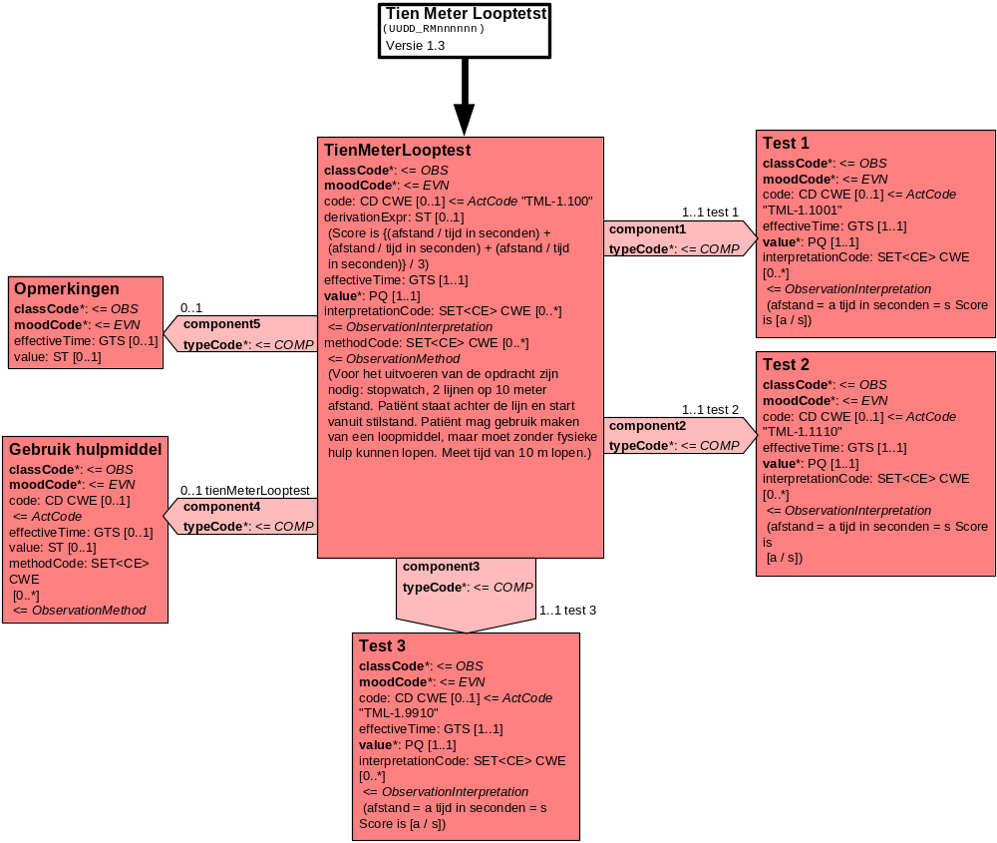

10. Mapping tabel uittreksel en OID voor vocabulaire

Voor de opname van de Tien Meter Looptest in een HL7 v3 bericht is een correcte weergave van de schaal, de codes en de mapping naar HL7 v3 noodzakelijk. Die is in onderstaande tabel opgenomen. De hier in opgenomen codes zijn verplicht.

Een tweede belangrijk onderdeel hier is de HL7 OID (unique Object Identifiers). De vraag is uitgezet bij het secretariaat van HL7 Nederland. De OID voor CVA-KIS is: ********

Mapping Domeingegevens, systemen, Vocabulaire en R-MIM CVA
Sub-onderdeel |  | Variabele uit instrument | verplicht/ optioneel / reden verplicht | DMIM | Plaats in HL7 Model | Datatype HL7 | Cardinaliteit | Vocabulaire | Code | Vb | SNOMED
Detail van Tien Meter Looptest |  |  | Condition Node element
 |  | Tien Meter Looptest index | V | OBS | OBS: value | PQ | 1..1 | CVA-KIS | TML-1.100 | 0.53 | 364726000: walking distance finding
 |  | 1e meting TML | V | OBS | OBS: value | PQ | 1..1 | CVA-KIS | TML-1.1001 | 0.52
 |  | 2e meting TML | V | OBS | OBS: value | PQ | 1..1 | CVA-KIS | TML-1.1110 | 0.53
 |  | 3e meting TML | V | OBS | OBS: value | PQ | 1..1 | CVA-KIS | TML-1.9910 | 0.54
 |  | Gebruik hulpmiddel | O | OBS | OBS: value | ST | 0..1 | CVA-KIS | TML-hulpm |  | 165251008: walking aid use
 |  | Opmerkingen | O | OBS | OBS: value | ST | 0..1 | CVA-KIS | TML-opm

De mapping tabel uit de Engelse versie is hier weergegeven.

Mapping Domain data, systems, Vocabulary and R-MIM CVA
Subpart |  | Variable from instrument | mandatory/ optional / reason mandatory | DMIM | Place in HL7 Model | Datatype HL7 | Cardinality | Vocabulairy | Code | Vb | SNOMED
Detail of Ten Meter Walking Test |  |  | Condition Node element
 |  | Ten Meter Walking Test index | M | OBS | OBS: value | PQ | 1..1 | CVA-KIS | TML-1.100 | 0.53 | 364726000: walking distance finding
 |  | 1st measure | M | OBS | OBS: value | PQ | 1..1 | CVA-KIS | TML-1.1001 | 0.52
 |  | 2nd measure | M | OBS | OBS: value | PQ | 1..1 | CVA-KIS | TML-1.1110 | 0.53
 |  | 3rd measure | M | OBS | OBS: value | PQ | 1..1 | CVA-KIS | TML-1.9910 | 0.54
 |  | Use of aid | O | OBS | OBS: value | ST | 0..1 | CVA-KIS | TML-hulpm |  | 165251008: walking aid use
 |  | Remarks | O | OBS | OBS: value | ST | 0..1 | CVA-KIS | TML-opm

11. Opmerkingen

Om tekentechnische redenen zijn de werkinstructies in het R-MIM ingekort ten opzichte van de in de detail beschreven werkwijze van de hoofdtekst.

